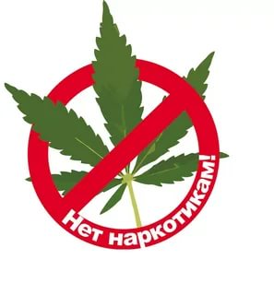
УВАЖАЕМЫЕ ВЛАДЕЛЬЦЫ
ЗЕМЕЛЬНЫХ УЧАСТКОВ!
Антинаркотическая комиссия Яковлевского муниципального района напоминает, что выращивание растений, содержащих наркотические вещества, ЗАПРЕЩЕНО!

ПОМНИТЕ!
при обнаружении фактов произрастания растений, содержащих наркотические вещества, Вы можете сообщить в дежурную часть ОП № 12 М МВД России «Арсеньевский» 8(42371)91902 или по номеру 102
СВОЕВРЕМЕННО ПРИНИМАЙТЕ МЕРЫ ПО УНИЧТОЖЕНИЮ КОНОПЛИ, МАКА И ДРУГИХ НАРКОСОДЕРЖАЩИХ РАСТЕНИЙ НА ВАШИХ УЧАСТКАХ
СОГЛАСНО ДЕЙСТВУЮЩЕМУ ЗАКОНОДАТЕЛЬСТВУ РФ
ВЫРАЩИВАНИЕ И КУЛЬТИВИРОВАНИЕ НАРКОСОДЕРЖАЩИХ РАСТЕНИЙ – КОНОПЛИ, МАКА ИЛИ ДРУГИХ РАСТЕНИЙ, СОДЕРЖАЩИХ НАРКОТИЧЕСКИЕ ВЕЩЕСТВА, ВЛЕЧЕТ ЗА СОБОЙ КАК АДМИНИСТРАТИВНУЮ, ТАК И УГОЛОВНУЮ ОТВЕТСТВЕНОСТЬ

